Муниципальное бюджетное общеобразовательное учреждение
«Богородская основная общеобразовательная школа
Новооскольского района Белгородской области»

Эколого-краеведческий путеводитель на тему:

«Заочное путешествие по селу Богородское
Новооскольского района Белгородской области»

Авторы: Боярченкова Кристина Станиславовна,
учащаяся 7 класса
МОУ «Богородская ООШ»
Руководитель: Боярченкова Лидия
Митрофановна, учитель биологии;
Дробинина людмила Яковлевна,
учитель географии

с. Богородское
Новооскольского района
Белгородской области
2017 г.

Друзья!

Мы дарим вам свой путеводитель по селу Богородское, чтобы вы, оказавшись в наших краях, без труда могли познакомиться с природным и культурным наследием нашего села. Мы не можем вам рассказать обо всех красотах и проблемах нашего края. Но мы очень хотим, чтобы у каждого, кто пройдет здесь, укрепилось желание сохранить и защитить красоту природы и культуры нашего края от безумного и неразумного обращения с ней.

I. Остановка
«История возникновения села»
Слобода Михайловка и село Богородицкое владения их сиятельств действительного тайного советника камергера и разных орденов кавалера князя Дмитрия Михайловича Потемкина и малолетних его племянников лейб гвардии Преображенского полку сержантов князей Михайла, Бориса и Алексея Андреевых детей Голициных и с выделенными в трёх местах церковными землями, значащимися на плане под литерами ЦЗ. От города до села вёрст – 15. В селе Богородицком крестьян душ по ревизии мужеска – 764, женска – 751; на лицо мужеска – 837, женска – 909. Число дворов – 222. Под селением земли : 437 – десятин, 2289 – сажень. Пашенной земли : 504 – десятин, 175 сажень. Сенного покосу соответственно: 23519 и 2020. Лесу дровяного и мелкой поросли: 313 и 455. Неудобных мест 3217 и 1915.
Экономическое примечание.
Село Богородское положение имеет на правой стороне реки Плотвы и от вершка оной и Яра трёх верховья на левой сторонах.
В селе церковь деревянная во имя Рождества Пресвятые Богородицы, дом господской деревянной же, одаче простирается по берегам верха безмянного речки Мокрой Холки, Лога Сухова направо ниже гольского и Логах Сухаго по левую сторону и при больших дорогах, лежащей из города Волчанска в город Новый Оскол. Из города Корочи в город Новый Оскол и Валуйки. В селе Богородском церковные земли имеют положение по левую сторону оврага Глубокого и оные обрабатываются самыми священно – церковно – служителями, земля грунт имеет чернозём из посевного на ней хлеба лечше родится рожь, греча, ячмень, овёс, а прочие семена так же и сенные покосы посредственно, лес растёт дровяной дубовой, ореховой, вязовой, берёзовой, который для топоша неспособен, в нём зверей набегом волки, зайцы, лисицы, птицы, орлы, дрозды, скворцы и прочих родов жителей тех селениев села Богородицкого крестьяне высевают разного хлеба до пяти сот двадцати четвертей, не в одной оной дачи, но и в других принадлежащих и платят в год господам, оброку з души по 3 рубля к чему оне и раздетельны, женщины сверх полевой работы упражняются в рукоделии: прядут льно … шерсть, ткут холсты сукна для своего употребления и на продажу.(5)

Историческая справка
/ Село Богородское/
1967 год
Справка составлена из некоторых
Архивных данных, из рассказов жителей
Села и из некоторых документальных данных.
В редактировании участвовали: Ковалёв Ф.И., Боганчикова А.И.
Возникновение села Богородского относится к концу 17 века, когда шло усиленное заселение южной окраины Московского государства.
Из подмосковного края стали прибывать сюда переселенцы, они давали названия поселениям подобные тем, из которых они выехали. Первое поселение ( улица) было названо «Богородское», второе (2-я улица) «Козельщина» - (от Козельск), третье «Можайск». Остальные улицы ( поселения) – зелёная, Новосёловка, Горовая, Советская, возникли в разное время позже.
Даровые земли получили здесь Голицыны (Князь Н.Б. Голицын с детьми)
Князь Н. Б. Голицын, владелец новооскольских земель и села Богородское Новооскольского уезда (в селе прожил более 30 лет, в 1854 году Голицын передал все свои земли и крестьян казне и они стали государственными) известен как профессиональный военный, первый виолончелист России, музыкальный и общественный деятель. Участник Отечественной войны 1812 году войны на Кавказе 1826-1831гг, Крымской войны 1855-1856гг, он был многократно ранен, но каждый раз возвращался на службу царю и Отечеству. Прославилась его, галицынская, «новооскольская 45-я дружина» при обороне Севастополя и Крымской войне, за что была награждена медалью на Георгиевской ленте, а знаками отличия Военного ордена были удостоены 11 самых храбрых воинов, 1104 дружинника награждены медалью «За защиту Севастополя». Дружина обороняла северное укрепление, Константиновский и Михайловский бастионы, Инкерманские позиции. Голицын переписывался с выдающимся композитором Л.Бетховеном, дружил с А.С. Пушкиным, А.С. Даргомыжским.
В 1678 году проводилась перепись и жители этих мест были записаны за теми помещиками, которые здесь жили.
Число дворов и жителей в селе всё время возрастало. В 1730 году здесь уже было 200 дворов, 8 ветряков (мельниц) и 1 церковь (св. Богородицы) из дерева.
После отмены крепостного права 1861 году село Богородское и соседнее с ним село Матьяново принадлежит княгине Татьяне Борисовне Голицыной. В трёх верстах от Богородского на север находится слобода Великая Михайловка.
Жители Богородского и Великой Михайловки имели тесную связь между собой. Изделия Великомихайловских кустарей приобретались жителями Богородского, а Богородское мастера (плотники) были известны многим жителям Великомихайловки
Жизнь крестьян села Богородского была подобна жизни в других окрестных сёлах.
К 1900 году в селе Богородском насчитывалось 2800 жителей, было 2 церкви (вторая кирпичная была выстроена), богадельня и начальная школа из двух классных комнат.
Революционная волна, охватившая в 1905 году всю страну, докатилась и до села Богородского. 25 декабря 1905 года в селе раздался колокольный звон. Это Елисеев Петр Кузьмич дал сигнал крестьянам к наступлению. Запылали скирды, принадлежавшие экономии, собравшиеся крестьяне на улицах двинулись к конторе управляющего. В окно конторы полетели камни. Началась схватка крестьян с казаками. Голованов Иван Петрович, Елисеев П.К. и Барабанов Возглавили выступление крестьян села. Крестьяне потерпели поражение.
После первой русской революции князь Голицын проиграл Богородскую экономию в карты помещику Колежаеву, а тот продал её Огурцову. Старшина Панкратов Игнат Дермидонтович хотел купить себе экономию, но его опередил Огурцов.
На Богородской земле решил обосноваться с целью наживы Великомихайловский купец Волков (по прозвищу «Бухта»). Стройные ряды верб украшали луг, хорошие травы здесь вырастали. «Бухта» канавами осушил луг, стал сеять здесь табак и получил от этого большую прибыль, используя труд угнетённых крестьян.
Большую усадьбу имел поп. Работать на усадьбе заставлял крестьян.
1914 год. Все трудоспособные мужчины были отправлены на фронт. Тяжесть войны испытывали и оставшиеся в селе женщины, дети и старики.
В период пребывания на фронте многие из селян погибли, многие были ранены, некоторые проявив особую храбрость, вернулись с наградой. Барабанов Стефан Иванович пленил генерала и был награждён «Георгиевским крестом».
1917 год. Весть о победе пролетарской революции в Петрограде, означавшей начало новой эры в истории человечества быстро разнеслась по стране. Дошла она и до села Богородского, селяне стали хозяевами положения. Свергнуты их угнетатели, а имущество экономии крестьяне разделили между собой.
1918 год. Началась гражданская война. В селе создан Комитет деревенской бедноты. Его председателем был Чеботарёв Фёдор Иванович. В 1919 году генерал Деникин захватил обширные районы на юге России и Украины.
В октябре-ноябре 1919 года Красная армия перешла в решительное наступление против деникинцев. Приказом реввоенсовета Южного фронта от 19 ноября 1919года Конный корпус С.М. Буденного был переформирован в первую конную Армию.
Успешные боевые действия развернулись и на территории нашего края. 25 ноября Первая Конная армия заняла город Новый Оскол. В ходе дальнейших боёв с деникинцами войска первой конной армии проходили через село Богородское.
В центре села состоялся митинг. Многие жители села в то время вступили в первую Конную Армию. Среди них были такие, как:
- Барабанов Михаил Герасимович
- Чеботарёв Филипп Иванович
- Беляев Григорий Константинович
- Шугаёв Захар Фёдорович и другие
В боях за освобождение города Ростова на Дону погиб Барабанов М.Г.
До 1917 года существовала Богородская волость, куда входили сёла: Ольховатка, Васильдол, Тростенец, Подвислое, Киселёвка, Солонец-Поляна и другие. Затем село Богородское стало в составе Великомихайловской волости.
Первыми коммунисты на селе стали Яшин Пётр Игнатьевич, Чеботарёв Емельян Григорьевич. В числе первых председателей сельского совета был Фатьянов С.А. В период коллективизации в 1929 году в селе было создано 3 колхоза: имени Ворошилова «Новая жизнь», «Большевик». Затем был создан четвёртый колхоз – «Культурный крестьянин»
Первыми председателями колхозов были товарищи Ерёмин Кузьма Иванович, Чеботарёв Фёдор Иванович, Дёмин Фёдор Иванович и Калабанов Ефрем Петрович. В дальнейшем эти мелкие хозяйства объединились в один колхоз - имени Сталина.
Первыми шофёрами на селе были Шугаёв И.Т., Ерёмин Г.М., Салтыков В.И.
В 1941 году мирный труд народа был нарушен вероломным нападением Германии на СССР. На защиту Родины ушли и жители села Богородского. Многие из них героически сражались с немецко-фашистскими захватчиками и погибли, многие вернулись после войны в родное село и приступили к восстановительным работам.
200 человек из села получили правительственные награды. Несколькими наградами отмечены подвиги товарища Бормотова Н.П., Саламатина И.П., Цыганкова А.Н. и многих других.
Высшей наградой – орденом Ленина отмечены заслуги на трудовом фронте товарища Сокорева Петра Григорьевича – награждён в 1958 году. В числе первых, кому присвоено почётное звание «Заслуженный колхозник» в 1965 году были товарищи Чеботарёв Николай Семёнович, Сидорков Сергей Карпович, Беляева Анастасия Фоминична, Домнина Мария Николаевна.
За годы Советской Власти далеко изменился облик села Богородского. Появились целые улицы новых, добротных домов. Появились хорошие корпуса для колхозного скота, механизация трудоёмких процессов вытесняет ручной труд животноводств. В 1963 году построено новое здание восьмилетней школы и магазина, зернохранилище, склад химикатов, здание правления колхоза, построено несколько колодцев. Каждый житель села слушает голос Москвы. В 1967 году завершена электрификация села. Регулярно демонстрируется для детей и для взрослых киносеансы. В школе обучается более 300 детей колхозников, многие учатся заочно и работают. Колхоз имеет 15 машин, 18 тракторов, 12 комбайнов. Строится гараж для машин, баня, новое здание клуба. Высшее образование получили многие жители села. Чеботарёв А.А. и Баранов С.А. окончили в Москве с/х академию им. Тимирязева, Ерёмин В.П. окончил в Харькове военную академию, Чеботарёв В.Г. окончил с/х институт, Можайцев И.И. окончил пед. институт и работал директором в местной школе. (7)
Развита сеть магазинов. Капитально отремонтирован сельский дом культуры с модельной библиотекой и спортивным залом. В настоящее время ведётся реставрация церкви «Пресвятой Богородицы».
Знаменитые люди села современности из рассказов односельчан:
- Никитин Василий Афанасьевич – генерал-полковник. Родился 13.06.1931г. В 1946 г. закончил школу в родном селе и поступил учиться в Старооскольский геолого-разведочный техникум. Работал на урановых рудниках и в это же время закончил заочное отделение Таджикского Государственного Университета. В 1968 году решением Политбюро ЦК КПСС был направлен на учёбу в Дипломатическую Академию МИД СССР. После академии 10 лет работал в посольствах СССР В Чехословакии и Финляндии;
- Ломаченко Александр Фёдорович – генерал-майор, директор Нижегородского НИИ. Родился 10.01.1946 года. В 1959 году окончил школу в родном селе. В 1966 году с золотой медалью ВК Академию ПВО имени Жукова Г.К., служил в ВС ССР на командных должностях. После 1993 года проходил службу в Москве в центральном аппарате министерства обороны РФ в должности начальника штаба первого заместителя начальника вооружения Вида Вооружённых сил РФ, лауреат государственной премии РФ. ;
- Баранов Александр Егорович – заслуженный врач Российской Федерации, возглавляет областную инфекционную больницу им. Е.Н. Павловского. Родился 19.08.1957 года. В 1972 году окончил школу. После службы в армии закончил Харьковский медицинский институт в 1984 году с золотой медалью. В 1990 году награждён знаком «Отличник» здравоохранения, в 2001 году удостоен звания «Заслуженный врач Российской Федерации», в 2007 году награждён медалью «За заслуги перед Землёй Белгородской»

II. Остановка
«Бойцы вспоминают минувшие дни»
Наше путешествие продолжается. Наш путь лежит через центр села, где возвышается обелиск «Погибшим Односельчанам в годы Великой Отечественной Войны».
Прошла война, прошла страда
Но боль взывает к людям
Давайте, люди, никогда
Об этом не забудем!
В годы Великой Отечественной войны 318 солдат пали в боях за Родину.
В период Курской битвы село Богородское находилось в прифронтовой зоне. Все работали под девизом «Всё для фронта, всё для победы!». Многие семьи, сами порой голодая, отдавали продукты солдатам, женщины ухаживали за ранеными. Многие односельчане являлись участниками Курской битвы и были награждены:
- Старший сержант Баранов Александр Николаевич, награждён медалью «За отвагу»
- Сержант Букарев Леонтий Михайлович, награждён медалью «За отвагу»
- Ефрейтор Букарев Пётр Иванович, награждён медалью «За отвагу»
- Младший сержант Сапранов Стефан Константинович, награждён медалью «За отвагу»
- Ефрейтор Соловьёв Степан Иванович, награждён медалью «За отвагу»
- Младший сержант Родичкин Илларион Григорьевич, награждён орденом Отечественной войны 2-й степени.
- Рядовой Ерёмин Гавриил Михайлович
- Старшина Ерёмин Иосиф Иванович
- Рядовой Мазурин Фёдор Савельевич
- Рядовой Чечерин Михаил Павлович
- Рядовой Плетненко Илья Васильевич
- Сержант Калинин Алексей Петрович
- Младший сержант Чеботарёв Алексей Семенович

Вот об этих тяжелых днях из истории нашего села, нашей Родины на второй нашей остановке мы хотим вам рассказать о воспоминаниях наших односельчан.

Из воспоминаний Ерёмина Петра Фёдоровича ветерана Великой Отечественной войны. Особенно было трудно зимой. Было очень холодно, ночевали в окопах, спали по один два часа в сутки. При одном из наступлений, на подходе к городу Кенигсбергу я был ранен, попал в госпиталь и пробыл там месяц, после госпиталя я вернулся домой. Уже после войны был награждён орденом «Великой Отечественной войны второй степени» и многими медалями.
Прохорова Нина Федоровна вспоминает:
-Тяжело было, но преодолели, все преодолели. Делали люди все возможное и невозможное. Все было противопоставлено военной разрухе – но люди, не смотря на такие трудности – никогда не унывали и в перерыве на работе, фронте пели солдаты, пели вдовы, а с ними вместе и вся природа. Это был свой репертуар, репертуар, который просила и требовала их душа. Начинали они с песни о молодости, о любимых, а им на смену приходили песни о войне, песни жалобы, песни вопросы.
Мазурин Фёдор Савельевич ( 1908-1982гг) родился на хуторе Новосёловка в крестьянской семье. В 1941 г ушёл на войну. Вернувшись с войны в 1945 году участвовал в восстановлении родного колхоза «Большевик»
Из воспоминаний дочери Ульянцевой В.Ф. « Когда боевые действия проходили неподалёку от нашего села, наша мама встретила отца. Он передал полотенце в подарок детям. Мама сшила из него рубашонку для младшего сына, который родился в 1941 году. Вернувшись с войны, отец на улице увидел мальчишку и узнал своего сына по рубашке из полотенца.»
Соловьёв Павел Абрамович (1915 – 1984гг) Родился в крестьянской семье. Война застала в городе Константиновка Донецкой области, где работал рабочим на стекольном заводе. Вернулся в своё село, откуда и был призван на фронт. Принимал участие в освобождении Белгорода и области от немецко-фашистских захватчиков, дошёл до Берлина. Был ранен в ходе Курской битвы. После окончания войны вернулся в село, где работал в колхозе и восстанавливал разрушенное хозяйство. Награждён двумя медалями «За боевые заслуги»

Идут годы. Более 60 лет отделяет нас от этого страшного времени. Зреют нивы на полях, работают славные труженики на совесть. Восхищаясь всем этим, хочется сказать: всем низкий поклон, кто защищал нашу Родину, кто её восстанавливал из руин, кто продолжает эти славные традиции в своих добрых делах, что мы у вас учимся житейской мудрости, умению жить и работать на совесть, умению любить свой родной край.

Край наш родной, здесь корни вечные мои
Родники моей надежды и любви.
Никогда тебе не в чем я не солгу,
И навсегда перед тобою я в долгу.

III. Остановка
«В мире прекрасного»
Посмотрите вокруг, какой прекрасный удивительный мир! Нас окружают: леса, поля, небо, солнце, животные, птицы. Это природа. Наша жизнь неотделима от нее. Природа кормит, поит, одевает, радует нас своей красотой. Она щедра и бескорыстна. У писателя Паустовского есть такие слова: «И если мне хочется жить до ста двадцати лет, то только потому, что мало одной жизни, чтобы испытать до конца все очарование и всю исцеляющую силу нашей русской природы».
Среди травянистых растений произрастающих в окрестностях села Богородское, особый интерес представляют так называемые эфемероиды. Это: хохлатка, гусиный лук, ветренница лесная, чистяк, ирис безлистный, геацинтик беловатый. Это небольшие сравнительно низкорослые растения удивляют своей «торопливостью». Они появляются на свет тот час же после схода снега, а их ростки пробиваются иногда даже сквозь ещё не успевший растаять снежный покров. В это время года довольно прохладно, но эфемероиды тем не менее очень быстро развиваются. Через неделю – другую после проявления на свет они уже цветут, а ещё через две, три недели у них созревают плоды с семенами. Сами растения при этом желтеют и полегают на землю, а затем надземная часть их засыхает. Происходит всё это в самом начале лета, когда, казалось бы, условия для жизни растений самые благоприятные – достаточно тепла и влаги. Но эфемероиды имеют свой особый «график развития», не такой, как у многих других растений, - они всегда живут только весной, а к лету совершенно исчезают из растительного покрова. Ранняя весна наиболее благоприятна для их развития, так как в это время года, когда деревья и кустарники ещё не оделись листвой вокруг очень светло. Влаги же в почве на этот период вполне достаточно, а высокая температура эфемероидам совсем не нужна.
Все эфемероиды многолетние растения. После засыхания надземной части они не погибают. В почве сохраняются живые подземные органы – у одних клубни, у других луковицы, у третьих корневища. Эти органы содержат запас питательных веществ, главным образом – крахмал.
Проводя флористические обследования территории Новооскольского района А.В. Гусев спроектировал муниципальную сеть особо охраняемых природных территорий Новооскольского района и выявил резервы расширения сети особо охраняемых территорий области за счет включения в нее новых природных комплексов, сохранивших свое биоразнообразие и природоохранную ценность. В их число входит природный комплекс «Богородское». (2)
В этом природном комплексе произрастают растения, занесённые в Красную Книгу, как Белгородской области, так и Российской Федерации.

Виды сосудистых растений Красной книги Белгородской области и Российской Федерации.
1 | Копеечник крупноцветковый | 2 | Ковыль перистый
3 | Ракитник австрийский | 4 | Ирис безлистный
5 | Геацинтик светлоголубой | 6 | Солнцецвет седой
7 | Истод сибирский | 8 | Колокольчик персиколистый
9 | Оносма простейшая | 10 | Гречавка крестовидная
11 | Василек восточный | 12 | Ветренница лесная
13 | Ломонос цельнолистный | 14 | Горицвет весенний
15 | Головчатка уральская | 16 | Тимьян меловой
17 | Дубровник беловойлочный

Меловые склоны покрыты тимьянниками. Здесь на голом мелу произрастает тимьян меловой (чабрец) – степной приземистый полукустарник с розово-лиловыми цветками с приятным лимонным запахом, а также иссоп меловой, норичник меловой, смолевка меловая, лен украинский, льнянка меловая, дубровник беловойлочный. Аромат выделяемых эфирных масел дополняет необыкновенную картину природы.
С точки зрения практического использования почти все виды обладают полезными свойствами в том или ином отношении.
Среди растений много лекарственных (около 50% всех встреченных видов): лапчатка прямая, пустырник пятилопастый, шалфей луговой, медуница неясная. Кормовые растения: икотник серо-зелёный, клевер ползучий, люцерна серповидная, люцерна хмелевая, овсяница луговая, ежа сборная, костер безостый и т.д. Технические: зверобой продырявленный, шалфей поникающий, тимьян ползучий, полынь горькая, клевер луговой и т.д.
Из декоративных растений встречаются: горицвет весенний, ветреница лесная, нивяник обыкновенный и т.д. (2)
В окрестностях района много медоносов: фиалка удивительная, медуница неясная, черемуха обыкновенная, земляника зеленая и т.д.
Из всего вышесказанного видно, что флора района имеет многообразное практическое применение. Семнадцать видов растений относятся к охраняемым видам. Однако необходимо учитывать, что флора сильно страдает от антропогенной нагрузки, от неумеренного выпаса скота и выкоса лугов, от весенних палов, от несанкционированных свалок, да и просто нерадивого отношения человека к природе.
На земле исчезают цветы
С каждым годом заметнее это
Меньше радости и красоты
Оставляет нам каждое лето

IV. Остановка.
«Реки и родники».
Наше путешествие продолжается следующая остановка «Реки. Родники».
Мы с вами приближаемся к местам, которые на картах обозначены голубым цветом – это река Плотва и река Беленькая, родники нашего края. О значении воды в жизни человека можно говорить много, а можно сказать так: вода - это источник жизни. На территории нашего села находится 19 прекрасных родников. Истоками рек служат родники у подножия меловых гор. Реки постепенно расширяются из-за добавления в них вод новых родников. Река Беленькая является правым притоком реки Плотва, которая в свою очередь является правым притоком реки Холок, которая впадает в реку Оскол. Высота устья над уровнем моря около 150 м. Падение реки приблизительно 1 метр. Длина реки составляет 12200 метров. От истока до места впадения река течёт в северо-восточном направлении. На левом берегу находится хутор Новосёловка, на правом берегу село Можайское, которое относится к Богородскому сельскому поселению. Оба берега низменные пологие, пойма покрыта заливными лугами, частично заболочена и поросла тростником, камышом, рогозом. Средняя ширина реки 4 метра. Средняя глубина 1,5 метра.
Речное русло начинает усиленно зарастать во второй половине мая, когда температура превышает +15 градусов по Цельсию. Наибольшее развитие водная прибрежная растительность достигает в июле, августе и стесняя поперечное сечение, заметно повышает в ней уровень воды. Уклон не велик 30 см кв. Течение слабое, спокойное скорость 0,13 м/сек. Во время паводков увеличивается в несколько раз.
Я не хочу, чтоб речка высохла,
Где плещет столько рыбок золотых.
Где плещет резво лодка у причала,
Где теплый вечер так порою тих.
Наши реки не столь полноводны, как хотелось бы, но они играют важную роль в жизни села. Село Богородское полноправно считается «гусиным царством». В каждом втором дворе жители разводят гусей. Для жителей и гостей села реки являются любимым местом отдыха с давних времён. Князь Галицин Н.Б. любил отдыхать на правом берегу реки Беленькой.
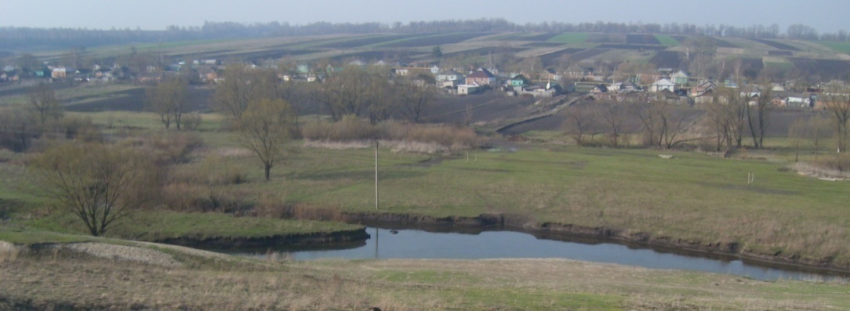

- Давайте все мы взрослые и дети поможем природе: чтобы в скором будущем берега наших рек и пруда зазеленели и были чистыми, сохранились родники.

V. Остановка
«Народные традиции»
Жители села, очень увлечённые люди, которые сохранили народные традиции в песнях и плясках. Уже много лет существует в селе фольклорный коллектив «Прялица», которому в 2008 году присвоено звание «Народный» В состав коллектива входит 14 участников, возраст которых в среднем 70 лет. В их репертуаре старинные, самобытные, свадебные песни.
Свадебные: «У ворот верба», «Ой богатые наши дружко», «Настюшешко – батюшко», «У голуба» и др.
Лирические: «Ой роза-роза».
Плясовые: «Как за Доном за рекой», «Трава моя трава», и др.
Эти песни передаются из поколения в поколение. В песнях отражены образы, жизнь, поверия предков, красота родного края.(см.фото)
Путешествие наше заканчивается, и нам бы хотелось начать своё заключение со слов Пришвина: «Дорогие гости! Мы хозяева нашей природы, она для нас кладовая солнца с великими сокровищами жизни. И охранять природу – значит охранять Родину».

Берегите Землю! Берегите
Жаворонка в голубом зените,
Бабочку на листьях павелики.
На тропинке – солнечные блики,
На камнях, играющего краба,
Ястреба, парящего над полем,
Полумесяц над речным покосом,
Ласточку, мелькающую в жите.
Берегите доброту и жалость,
Чтоб она за слабого сражалась,
Берегите будущего ради,
Это слово из моей тетради.
Всё дарю! И всё от вас приемлю!
Только берегите эту землю.
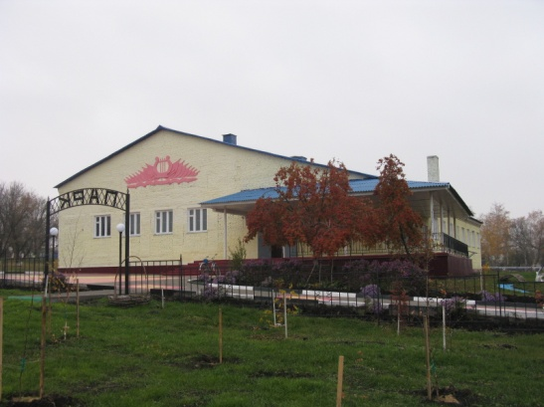

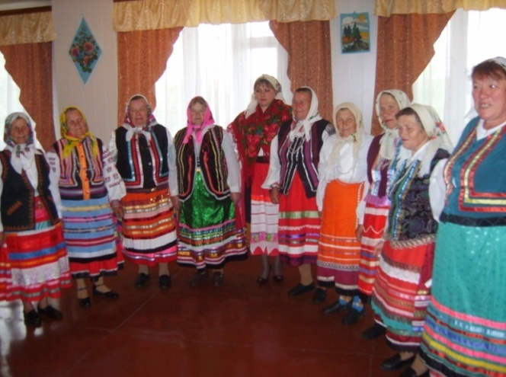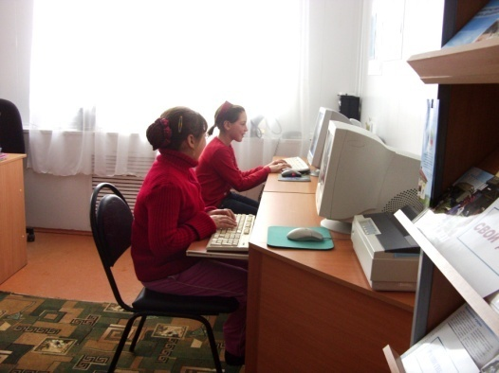

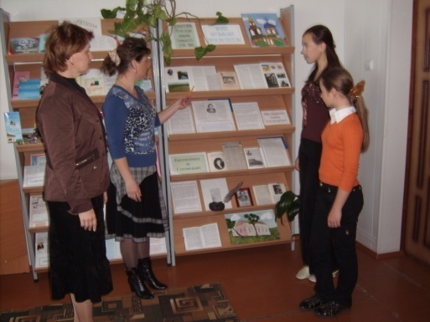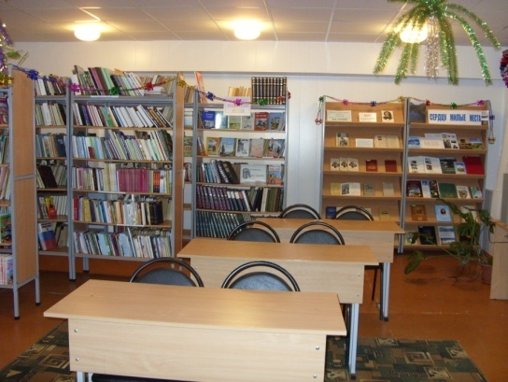

VI. Остановка «Дом гуся»
Музеев в нашей стране много: есть музей огурца, паровозов, сыра. А вот музей гуся, открытый в августе 2010, существует только в нашем селе. В нем собрана информация, как научная, так и художественная, об этой благородной птице.
В Богородском всегда жили тем, что держали и разводили гусей. Бывшее поместье князей Голицыных этим и славилось. Веками местные жители хранят секрет своего производства, они тщательно оберегают гусиное яйцо от приезжих, зато делятся пером, пухом, гусиным пером.
Музей расположен в настоящей русской избе, с широкой крестьянской печью. Первый зал в доме-музее называется «Гусиный вернисаж». В этом зале выставлены работы мастеров декоративно-прикладного творчества на гусиную тематику в таких техниках исполнения как батик, вышивка крестом, папье-маше, лоскутное шитьё, чулочная техника и др.

В следующем зале представлены детские работы, также на гусиную тему. При выборе работ для дома-музея среди школ района проводился конкурсный отбор, в котором приняли участие все школы. Детские работы также выполнены в различных техниках, но доминирует природный материал.
В большом зале выставлены экспонаты: серого (дикого) гуся, и Богородского домашнего гуся и гусыни в гнезде. Огромным дополнением к экскурсии в «Доме гуся» служат стенды, на которых размещены фотографии и информация о гусях.
Главным атрибутом крестьянской избы является - русская печь. И в Доме гуся эта редкость в современное время сохранена. Печь украшают предметы старинного быта: подушки с орнаментом Богородского узора; утюги, горшки, рогачи, самовары, чугунки. Возле печи размещена пряха, ткацкий станок. Детям очень интересно попробовать, как работает этот старинный механизм. В Доме гуся есть уголок, посвященный истории села. Он называется «Уголок князя Н.Б.Голицына»
При экспозиции музея существует «Гусиная канцелярия», где все желающие могут попробовать написать пером и купить на память гусиное перо и глиняную свистульку в виде гуся.
На подворье достаточно места, что бы поиграть в игры с детьми , особо любимая ими игра «Гуси, гуси, га-га-га!»
На открытие Дома прибыла делегация во главе с губернатором Белгородской области Евгением Степановичем Савченко. Гостями прошли в дом-музей, где для них была проведена экскурсия.
Посетителей в музее хоть отбавляй. Приезжают сюда гости не только из городов и весей Белгородской области, но и гости из Москвы, Ярославля, Курска, Польши. Каждый посетитель музея может расписаться гусиным пером в гусиной канцелярии

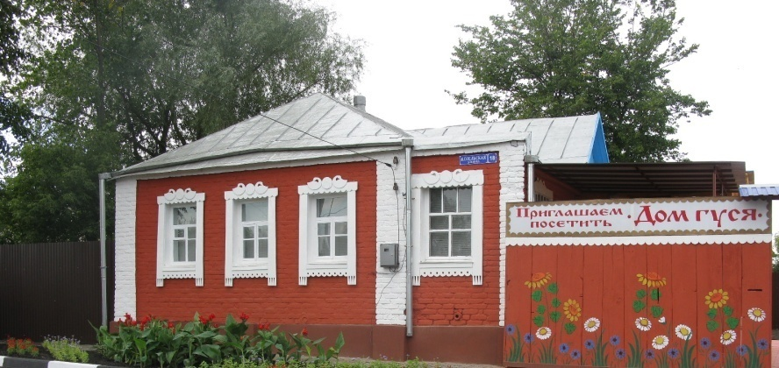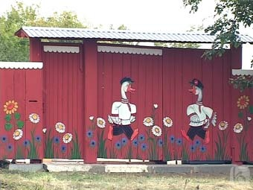

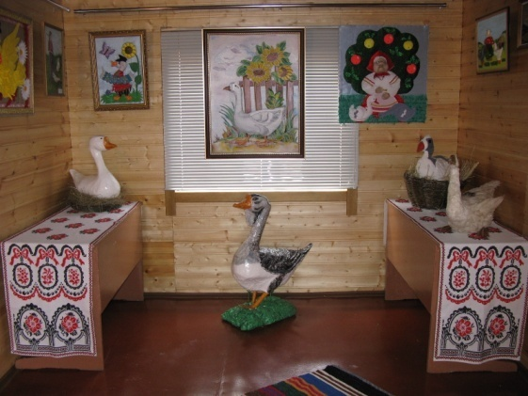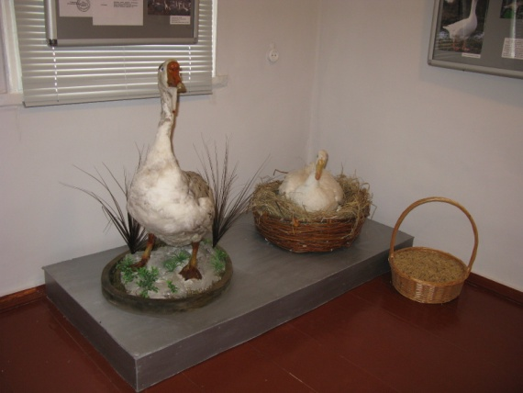

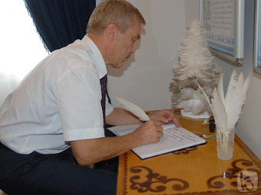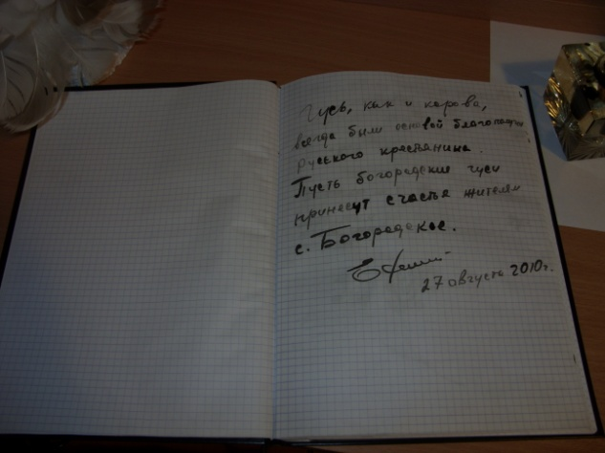

VII. Остановка Храм Рождества Пресвятой Богородицы
Ещё один новый объект села – храм Рождества Пресвятой Богородицы. Вновь отреставрированное в 2009 году сооружение знаменито сохранившимся изображением псалмописца Давида. Прихожане и настоятель храма отец Алексей считают, что икона на стене была написана сразу после постройки каменной церкви в 1882 году.
Звоном своих колоколов храм созывает богородцев и обитателей окрестных селений на службу как в давние-давние времена.
В 1882 году в центре села, на видном месте, на небольшой возвышенности из кирпича была построена церковь. Храм занимает площадь 0,30 га земли.
В 30-х годах 20-го века церковь была закрыта и использовалась как кладовая для зерна.
Июнь 2008 года - начата реставрация церкви. Строительные работы ведет общество с ограниченной ответственностью «Строитель» г. Новый Оскол. Директор Савинов Ю.А.
Август 2009 года – завершена реконструкция церкви, а первая служба состоялась 21 сентября, в день престольного праздника
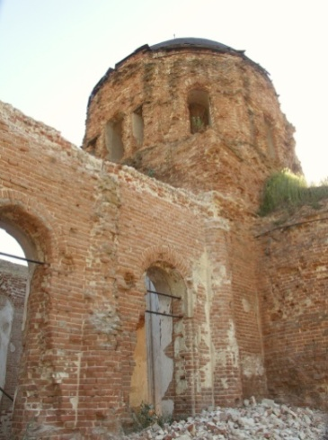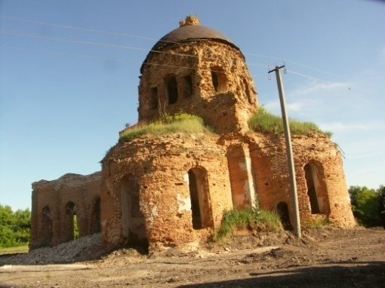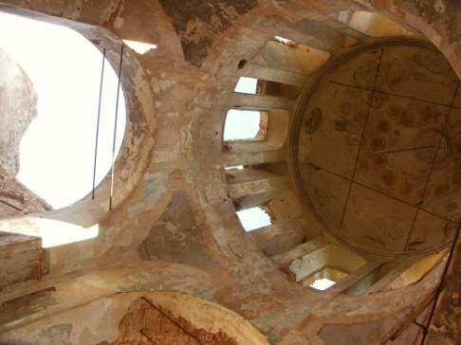
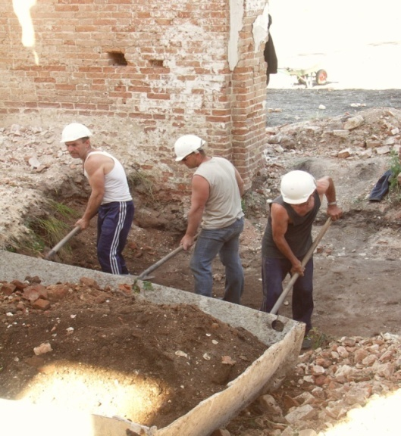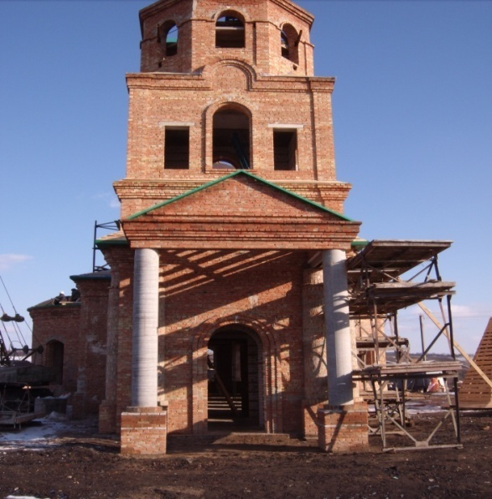
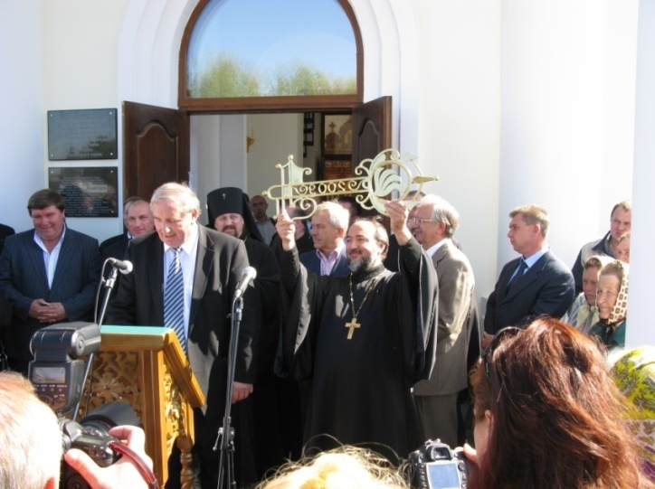
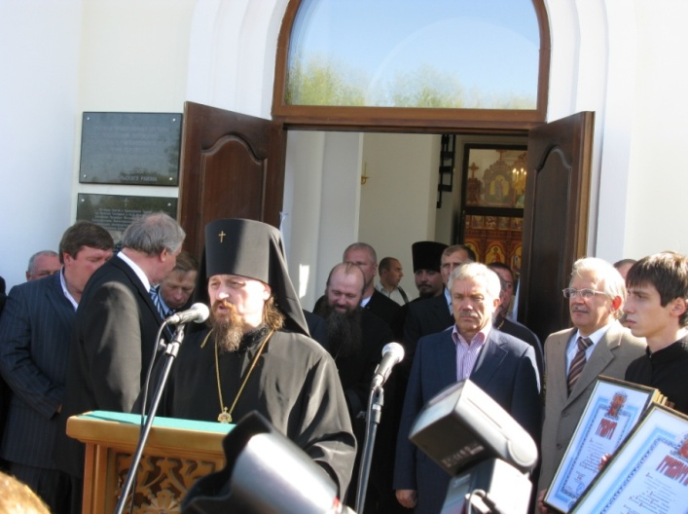

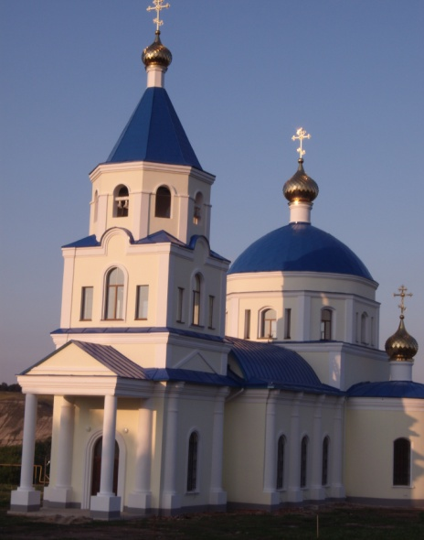

VIII Остановка
Парк «Вдохновение».
В 2010 году была разработана областная целевая программа «500 парков Белогорья». Нашему парку дано прекрасное имя «Вдохновение» и расположен он между двумя храмами - культуры и духовным.
В парке высажены такие виды деревьев, как - береза, рябина, каштан, ель, сосна, ива, тополь, и один вид кустарника – бирючина. На территории парка размещены две беседки, детская игровая площадка и фонтан.
Саженцы деревьев высажены не только на территории парка, но за пределами Богородского сельского поселения. На склоне самой высокой горки высажены такие виды деревьев, как – сосна, дуб, каштан, рябина. Во время посадки саженцев активное участие принимали работники – администрации сельского поселения, Дома культуры, медработники ФАП, «Молодая гвардия», социальные работники, учителя и школьники. Совместными усилиями было высажено – 1680 шт. саженцев

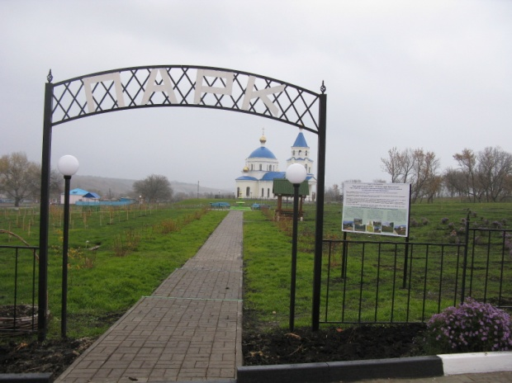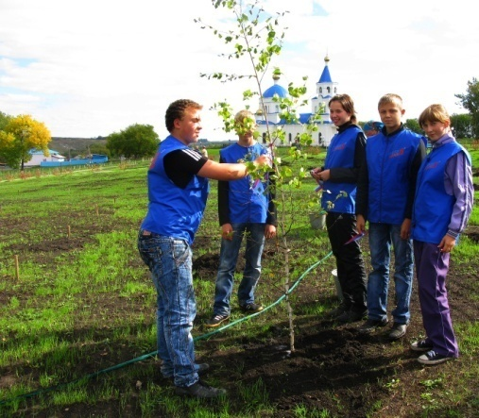

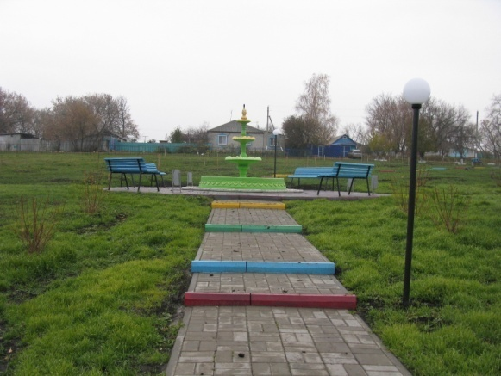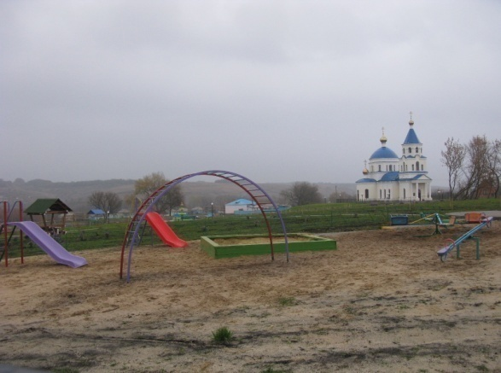
Заключение:
Село моё
Любимое до боли!
Да не тебя ли вижу я во сне?!
Не ты ль меня заманивало в поле
Шагать навстречу ласковой весне?
А вечерами пело под гармони
На занавески раскроив зарю…
Не ты ли мне насыпало в ладони
Все те слова, какими говорю
Про дом,
Про лес,
Про роднички в овраге,
И как они к себе манят и ждут…

Г.Штурман
Совершив заочное путешествие, вы познакомились с историей возникновения села Богородское, увидели как изменилось село за последние годы, познакомились с народными традициями села, его культурой, природой.
Наше село живет самой обычной жизнью: работает, отдыхает, благоустраивается. Главным богатством села, по- прежнему, являются люди, трудолюбивые, мудрые, добрые, трепетно хранящие обычаи и традиции своей малой родины. Мы будем рады вновь приветствовать вас на нашей гостеприимной Богородской земле!

Литература

- Гусев А.В. Виды Красной книги во флоре Новооскольского района Белгородской области/ Вестник ВГУ. Серия: география, геоэкология. №1, 2003, – С. 48-56.
- Гусев А.В., Ермакова Е.И. О находках новых и редких видов сосудистых растений в Новооскольском районе Белгородской области // Флора и растительность Центрального Черноземья - 2004: Материалы науч. конф., - Курск, 2004, – С. 12-13.
- Красная книга Белгородской области. Редкие и исчезающие растения, грибы, лишайники и животные. Официальное издание / Общ. науч. ред. А.В. Присный. – Белгород, 2004. – 532 с.
- Красная книга РСФСР. Растения. – М. : Росагропромиздат,1988.–591 с.
5. / Фонд Курская губерния № 65, Экономические примечания Н.- Ос
кольского уезда, лл. 68 об-72/
6. Лисецкий Н.Ф. География Белгородской области в 2 ч. – М.: Изд-во
МГУ, 2006. – 72с.
7. Летопись села Богородского Историческая справка / Село Богород-
ское/ 1967 год
8. Овчинников В. Новооскольский край: земля и люди России. –
г.Белгород, облтипография, 2002

